**SLOVENŠČINA – 6. b 16. 3. 2020**

V četrtek, 12. 3. 2020, smo ponavljali števnike in glagol. Reševali ste dva učna lista.

**1. Danes te vaje s pomočjo rešitev preglej.**

**2. Za utrjevanje glagola naredi v zvezek še spodnje vaje. Preveri z rešitvami, ki so spodaj.**

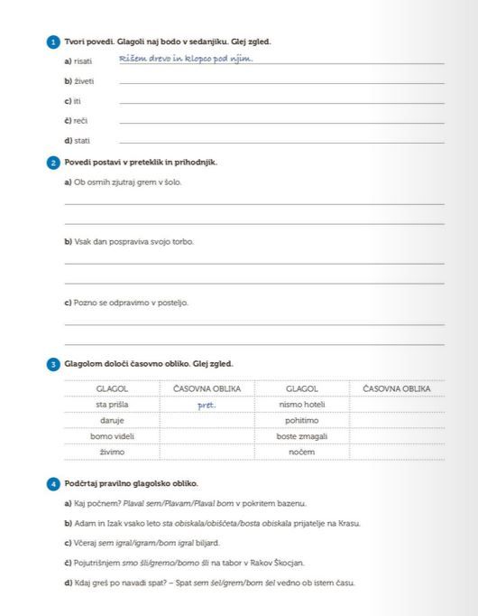

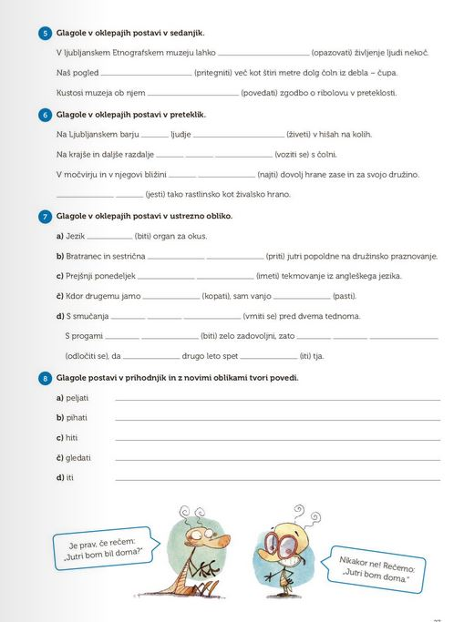

Rešitve:

